Ofício Vereador Nº 1395/2022

São Roque, 25 de maio de 2022.

Prezada Senhora,

Venho, por meio deste, solicitar a Vossa Senhoria, que tome providências quanto ao afundamento do asfalto da R. João Pinto Esplendore, logo após a entrada da Rua Elizabeth Fernandes, Villa Guilhermina.
Como se pode observar nas imagens, o asfalto está afundando já faz alguns meses, necessitando de reparo para evitar o total deterioramento, gerando maiores custos aos cofres públicos, bem como aos usuários da via que correm o risco de danificar seus veículos.
Na certeza de que dispensará especial atenção a este Ofício, desde já agradeço, renovando meus mais sinceros protestos de elevada estima e de distinta consideração.

Atenciosamente,

Rogério Jean da Silva
(Cabo Jean)
Vereador

À
Ilustríssima Senhora
MARINA MAGALHÃES
MD. Diretora do Departamento de Obras da Prefeitura Municipal da Estância Turística de São Roque – SP

PROTOCOLO Nº CETSR 25/05/2022 - 14:41 6838/2022/cg

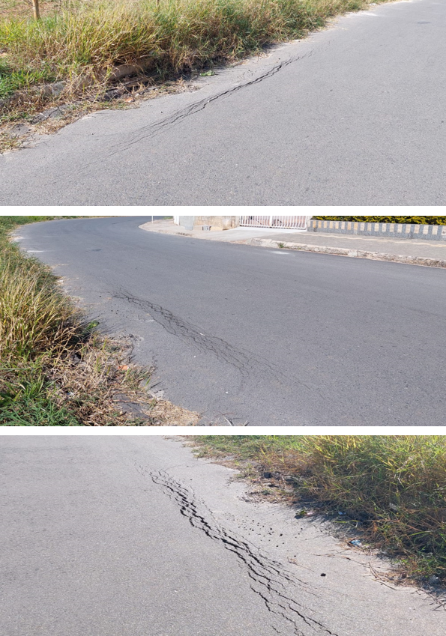

PROTOCOLO Nº CETSR 25/05/2022 - 14:41 6838/2022/cg

